Награды музею-заповеднику
Главный федеральный инспектор по Псковской области Алексей Устинов от имени руководителя администрации Президента России Сергея Иванова поблагодарил коллектив Военно-исторического музея-заповедника Псковской области за участие в подготовке и проведении мероприятий, посвященных празднованию 70-й годовщины Победы в Великой Отечественной войне 1941-1945 годов. Благодарностью была отмечена, прежде всего, деятельность поисковой группы, работающей при музее.
-То, что вы делаете – это очень важно, для сохранения памяти о погибших солдатах в годы Великой Отечественной войны,- отметил Алексей Витальевич.
После Алексея Устинова слово взял руководитель Островского отделения КПРФ Николай Акиншин. Он по поручению Псковского обкома КПРФ вручил бессменному руководителю группы «Поиск» Петру Гринчуку памятный знак «70 лет освобождения Псковщины от немецко-фашистских захватчиков» за большой вклад в патриотическое воспитание псковичей. По поручению Центрального комитета КПРФ он наградил музей-заповедник памятной медалью «70 лет Великой Победы» за вклад в увековечивание подвига советских воинов, погибших в годы Великой Отечественной войны при защите нашей Родины.
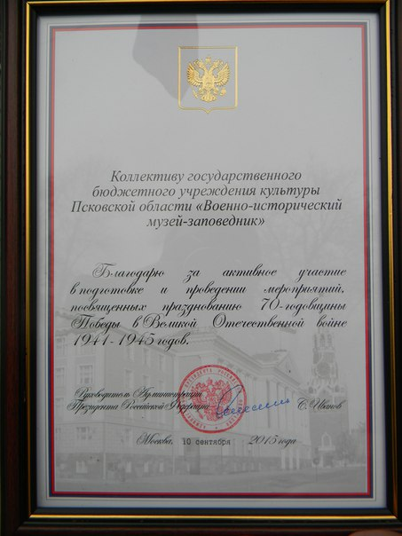
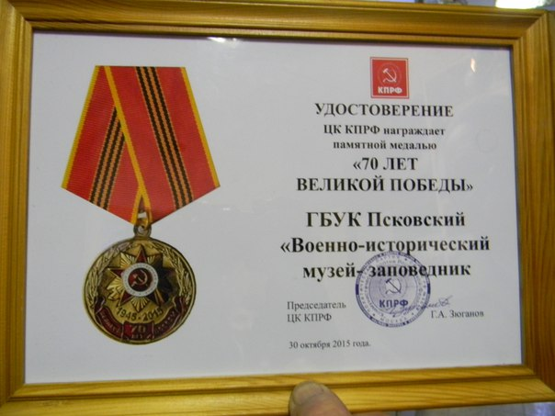
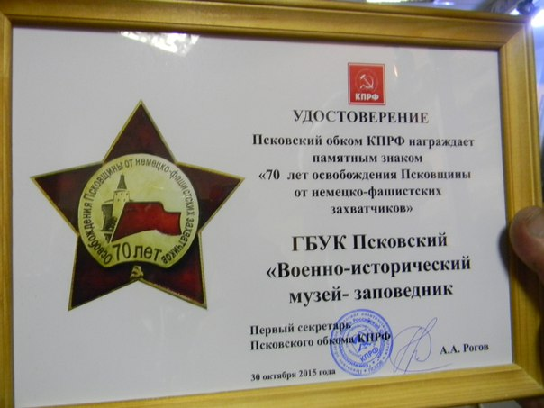
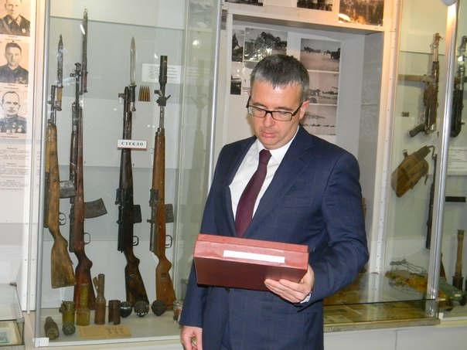
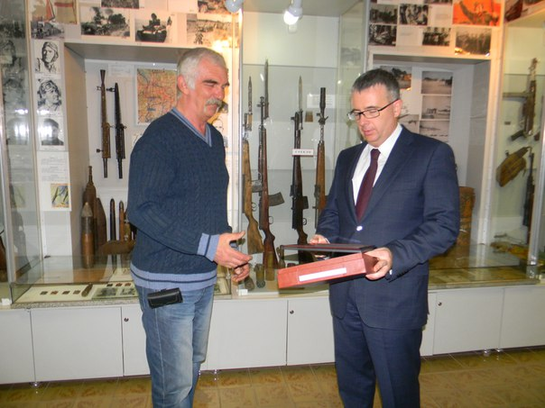
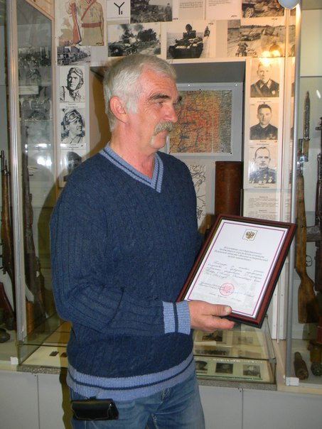
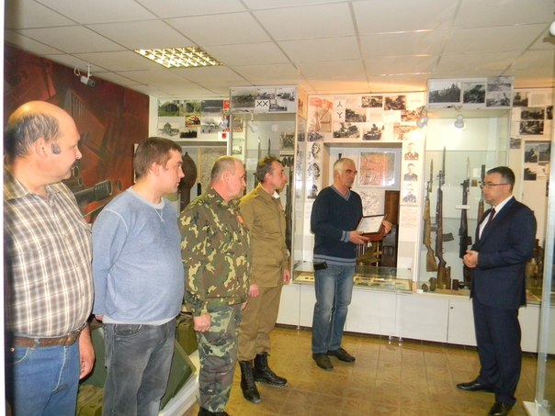
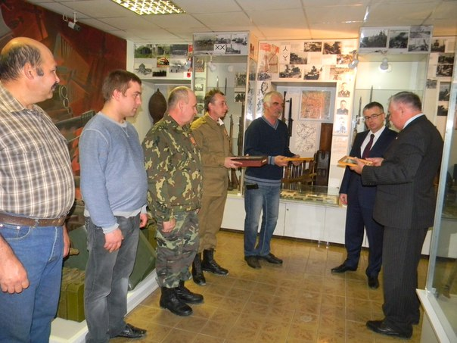
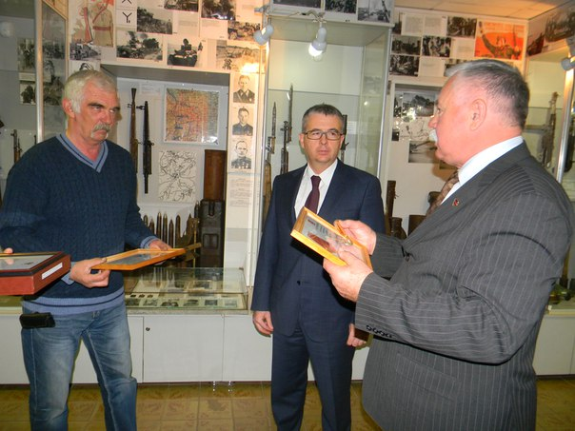
13

